Actividades Apoyo Complementario
Psicóloga PIE
Nombre del estudiante |  | Curso: 2 año A
Nombre del estudiante |  | Fecha: Semana 9  01 al 05 de junio
O.A.(s): | Reforzar las funciones ejecutivas mediante el ejercicio de la observación e identificación de diferentes imágenes
Psicóloga | Jessie Romero Henríquez

Apoderado: Esperando que se encuentren bien, le recuerdo que las guías las vamos a revisar, por ello es importante que las traiga de vuelta al colegio una vez que las termine.

ACTIVIDAD 1
 Tacha con una X el objeto que sobra.
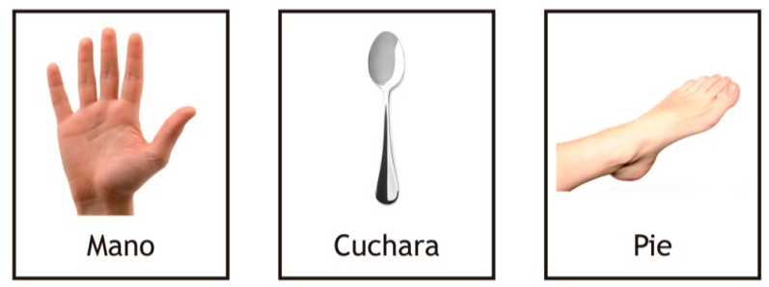
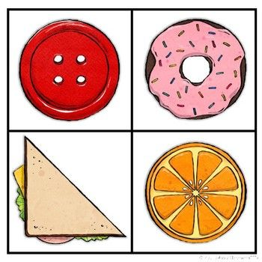

Botón Rosca Pan Naranja

Tacha con una X el objeto que sobra y señala su nombre y dibújalo aquí.
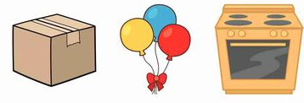

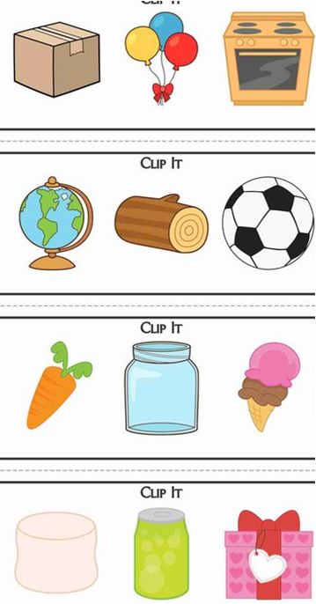


CARIÑOS, TÍA JESSIE.

